СТО ЛЕТ НА СТРАЖЕ ДЕТСТВА
14 января 2018 года исполняется 100 лет со дня образования Комиссий по делам несовершеннолетних и защите их прав.
История создания Комиссий по делам несовершеннолетних и защите их прав в России
Проблема детской беспризорности и безнадзорности в России существовала всегда. Численность беспризорников, сирот резко возрастала в период войн и катаклизмов, когда разрушались общественные и семейные связи. В конце 19 века общественность России впервые стала обращать внимание на отдельные преступные проявления среди несовершеннолетних. Однако профилактикой детской преступности активно стали заниматься лишь после революционных событий.
История создания комиссий исчисляется с 14 января 1918 года, когда В.И. Ленин подписал Декрет Совета Народных Комиссаров «О комиссиях для несовершеннолетних», определивший курс молодого государства на социальное воспитание детей и подростков, на применение к ним мер воспитательного и принудительного характера. Таким образом, Комиссии по делам несовершеннолетних предназначались для организации планомерной борьбы с правонарушениями несовершеннолетних и согласования деятельности заинтересованных ведомств. Суды и тюремные заключения для малолетних и несовершеннолетних, не достигших 18 лет, были упразднены. В течение последующих лет Положение о комиссиях неоднократно изменялось: уточнялись функции, расширялись полномочия.
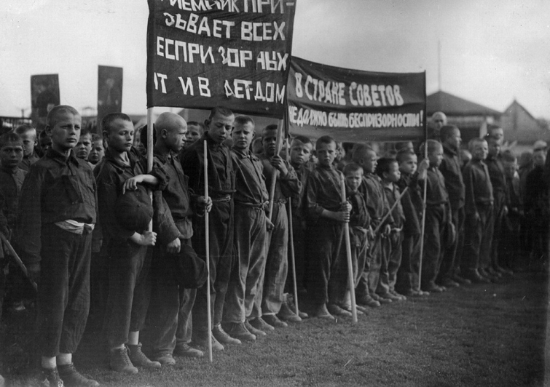

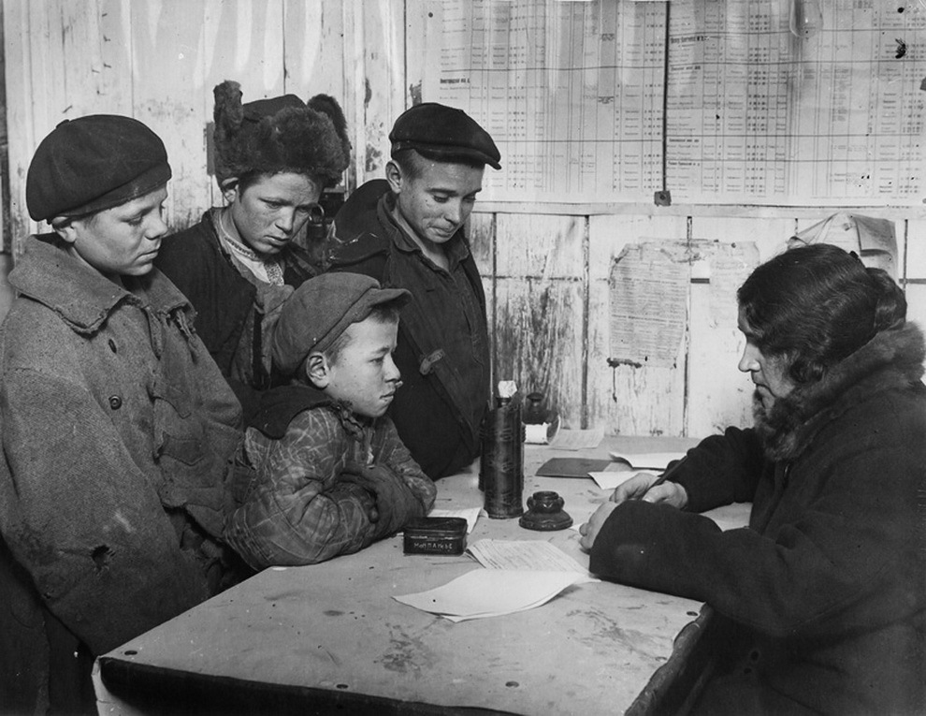
В июле 1920 года Советской властью утверждена первая инструкция о работе Комиссий по делам несовершеннолетних. С этого времени основная задача Комиссий была определена как оказание медико-психологической, педагогической и социальной помощи несовершеннолетним. Вместе с тем, окончательное решение о судьбе подростка, совершившего преступление, решал не суд, а Комиссия по делам несовершеннолетних. Судья докладывал членам Комиссии материалы уголовного дела, и решение принималось коллегиально. Заседания Комиссий были публичными, с присутствием прессы, однако в отношении подростков-правонарушителей сохранялась анонимность.
С 1931 года на комиссии возлагались задачи по борьбе с беспризорностью и безнадзорностью, охране прав несовершеннолетних, рассмотрение дел об их правонарушениях и применение к ним мер медико-педагогического характера. Комиссии имели право помещать правонарушителей в возрасте от 14 до 16 лет в трудовые дома для несовершеннолетнего Наркомата внутренних дел РСФСР и даже давали согласие на смертную казнь несовершеннолетних преступников.
31 мая 1935 года СНК СССР принял постановление «О ликвидации детской беспризорности и безнадзорности», и Комиссии по делам несовершеннолетних как органы по защите прав детей были упразднены. Ответственность за своевременное устройство детей возлагалась непосредственно на местные советские органы. В годы Великой Отечественной войны при исполкомах местных Советов были образованы специальные комиссии по устройству детей, оставшихся без родителей, на них же возлагалась охрана прав несовершеннолетних, их трудоустройство, предупреждение безнадзорности.
Вновь Комиссии по делам несовершеннолетних возродились в 1957 году. Постановлением Совета Министров РСФСР Комиссиям была возвращена роль органа, как и в начале 20-х годов, координирующего всю работу по профилактике детской безнадзорности и правонарушений.
Спустя 10 лет, 03.06.1967 года Указом Президиума Верховного Совета РСФСР утверждено «Положение о комиссиях по делам несовершеннолетних». Согласно Положению, Комиссии по делам несовершеннолетних являются основным координационным звеном в системе государственных органов и организаций общественности, специально занимающихся воспитательной и профилактической работой среди несовершеннолетних. Дальнейшее развитие законодательства о комиссиях обусловлено на уточнение и расширение их компетенции.
Распад Советского Союза, реформирование государственного и общественного строя России, кардинальная ломка основных устоев жизни граждан, возникновение новых общественных отношений и разрушение старых, острейший кризис в экономике и социальной жизни привели к небывалому росту напряженности в обществе, к опасной по своим масштабам криминализации страны. Ранее существовавшая система предупреждения преступлений полностью распалась, новая же своевременно создана не была. Особенно пагубно это отразилось на положении с преступностью несовершеннолетних, где профилактика преступлений всегда занимала особое место. В начале 90-х годов были разрушены практически все ранее созданные звенья специализированной воспитательно-профилактической системы. Чтобы исправить ситуацию, руководство страны предприняло ряд мер, направленных на воссоздание системы предупреждения преступности несовершеннолетних на иных концептуальных принципах.
В 1999 году был принят Федеральный закон № 120-ФЗ «Об основах системы профилактики безнадзорности и правонарушений несовершеннолетних», который впервые определил перечень субъектов системы профилактики в этой сфере и возложил на Комиссии важную роль – координации деятельности всех органов и учреждений по защите прав детей. В названии «комиссии по делам несовершеннолетних» добавилось «и защите их прав». В соответствии с действующим законодательством комиссии обладают определенными властными полномочиями, что выражается в наделении их правом рассматривать дела об административных правонарушениях и принимать постановления, а также возбуждать дела по ряду административных правонарушений. Указанными властными полномочиями комиссии были наделены с 2002 года. С вступлением в действие 01 июля 2002 года Кодекса Российской Федерации об административных правонарушениях подведомственность дел об административных правонарушениях по линии несовершеннолетних была полностью отнесена к ведению комиссий. При этом административный процесс стал не менее серьезным, чем уголовный. На всех его этапах и стадиях от возбуждения дела об административном правонарушении до исполнения постановлений о назначении административного наказания возросли объем и сложность процессуальных действий. В ходе рассмотрения дел первостепенное значение отведено изучению личности несовершеннолетнего, защите его прав и законных интересов, оказанию юридической помощи. Такой подход к отправлению правосудия в отношении несовершеннолетних продиктован требованиями международных норм.
Комиссия по делам несовершеннолетних в городе Электросталь начала свою работу с 1962 года как постоянная комиссия Совета депутатов трудящихся. Председателем комиссии был первый заместитель председателя исполкома горсовета – Горчаков С.И., ответственным секретарём – Кортнева Зинаида Михайловна. Работая заведующей архивом исполкома горсовета, Зинаида Михайловна была секретарём комиссии до 1972 года. 17 марта 1967 года решением сессии городского Совета депутатов трудящихся была утверждена Комиссия исполкома городского совета по делам несовершеннолетних. На заседаниях комиссии заслушивались вопросы трудоустройства несовершеннолетних, направления в школу-интернат или в воспитательную колонию, а также вопросы лишения родительских прав и взимания платы с родителей на содержание детей, находящихся в воспитательных колониях
С 1972 по 1984 год ответственным секретарем комиссии по делам несовершеннолетних при исполкоме городского совета работала Готовцева В.М. Одним из направлений в работе комиссии становится координация деятельности организаций и учреждений, работающих с детьми и подростками. На заседаниях комиссии заслушиваются
вопросы воспитательной работы в учебных заведениях, на предприятиях, отчеты инспекторов по делам несовершеннолетних ОВД. Практикуются частые рейды по неблагополучным семьям. Особое внимание уделяется работе по охране прав детей, оставшихся без попечения родителей.
Длительное время (1985 –1992г.г.) председателем комиссии был первый заместитель председателя исполкома горсовета Кудашов Николай Васильевич. В данный период при профкомах крупных предприятий города были созданы комиссии по организации содействия семье и школе, цель которых заключалась в оказании шефской помощи семьям и детям, оказавшимися в трудной жизненной ситуации. Часто на заседаниях комиссии по делам несовершеннолетних за подростками, состоящими на учете в милиции, закреплялись общественные воспитатели, являющиеся работниками предприятий города.
С 1987 по 1989 годы ответственным секретарем комиссии являлась Дымова Валентина Егоровна, весь трудовой путь которой связан с работой с несовершеннолетними. С 1989 по 2015 год ответственным секретарем комиссии по делам несовершеннолетних и защите их прав являлась Доронина Елена Николаевна Начало работы Елены Николаевны в комиссии совпало с трудным временем «перестройки», когда во многих городах и районах комиссии просто переставали существовать, несмотря на то, что резко возросло количество несовершеннолетних подростков-правонарушителей.
С 2001 по 2015 год заместителем председателя Комиссии по делам несовершеннолетних и защите их прав Администрации городского округа Электросталь Московской области работала Сидорова Татьяна Николаевна - кандидат психологических наук. С ее приходом деятельность комиссии значительно преобразовалась, стали активнее развиваться направления, связанные с работой с семьями и детьми, оказавшимися в трудной жизненной ситуации.
С 2006 по 2014 год председателем комиссии являлся заместитель Главы Администрации Тихонов Леонид Васильевич, курирующий в городе вопросы безопасности.
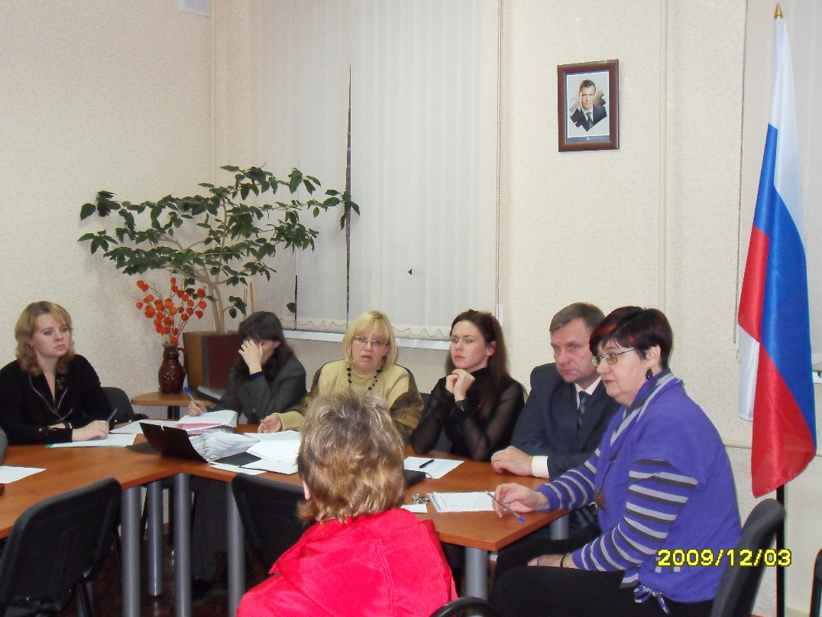

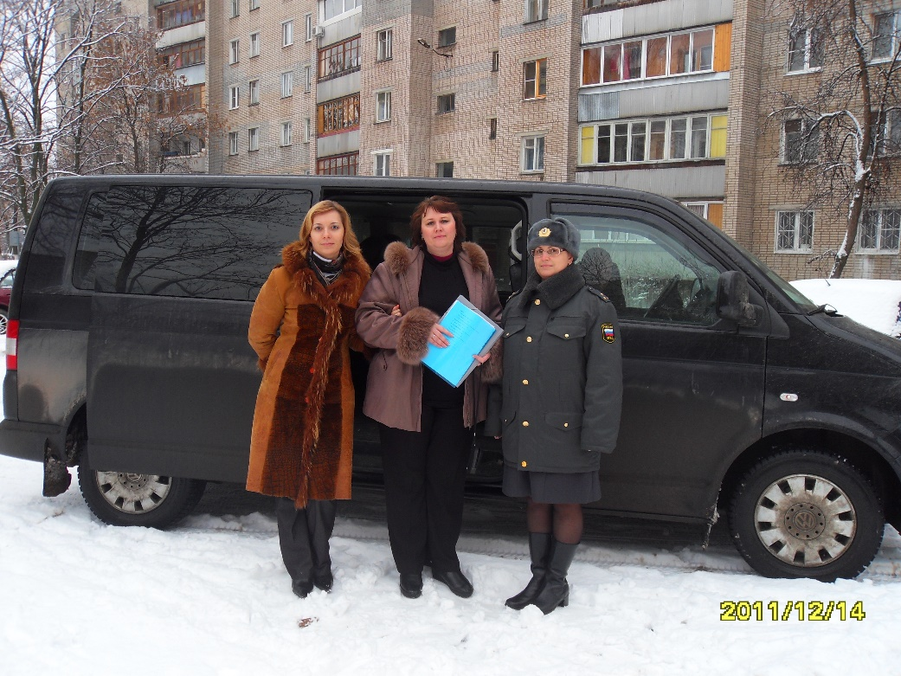
Комиссия Электростали сегодня
С 2014 года по настоящее время комиссию возглавляет заместитель Главы Администрации Кокунова Марианна Юрьевна. В состав комиссии, являющейся коллегиальным органом входят представители всех субъектов профилактики: полиция, управление образования, управление социальной защиту, управление опеки и попечительства, управление культуры и делам молодежи, управление по физической культуре и спорту, здравоохранение, уголовно- исполнительная система, центр занятости населения, МЧС, представитель уполномоченного по правам человека.
С 2006 года на основании закона Московской области о комиссиях по делам несовершеннолетних и защите их прав в Администрации городского округа Электросталь для обеспечения деятельности комиссии был создан отдел по делам несовершеннолетних. Численность сотрудников отдела, согласно закону зависит от количества детского населения города. В настоящее время деятельность комиссии обеспечивают пять специалистов отдела: Заместитель председателя комиссии, начальник отдела Конченко Светлана Юрьевна, ответственный секретарь комиссии Девицкая Алена Игоревна, главный специалист Сидельникова Виктория Андреевна, главный эксперт Сидорова Татьяна Николаевна и старший эксперт Ютяева Елена Валентиновна.
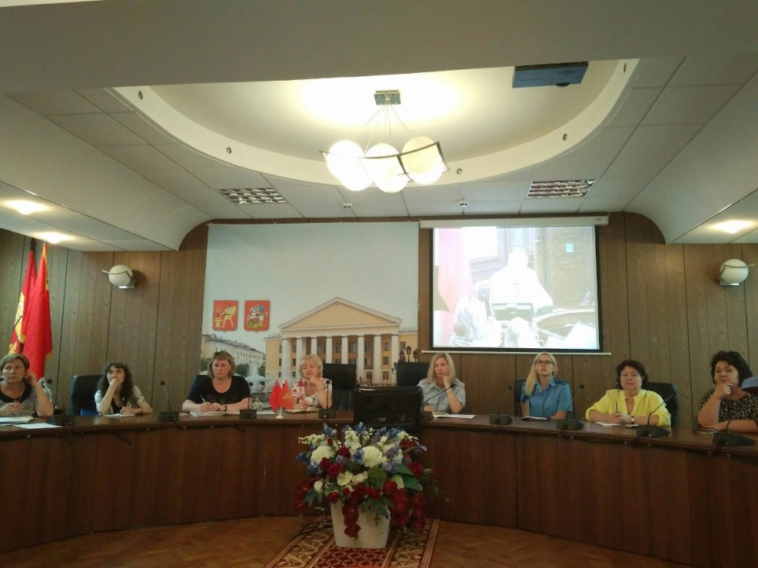
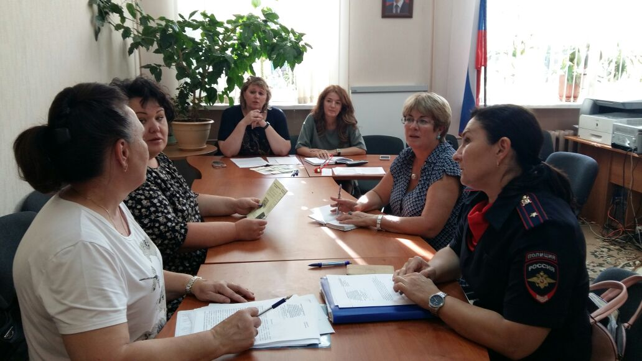
На конец 2017 года на учете в комиссии состоят 249 несовершеннолетних и 115 неблагополучных семей. За прошедший год комиссией проведено 23 заседания на которых рассмотрено 770 административных материалов. К административной ответственности привлечено 142 несовершеннолетних, 615 законных представителей и 13 иных лиц.
В результате рассмотрения материалов комиссией вынесено 189 постановлений о проведении индивидуальной профилактической работы с несовершеннолетними правонарушителями и неблагополучными родителями. Выполнение индивидуальной профилактической работы поручается всем субъектам профилактики, потому что только совместными усилиями можно помочь правонарушителям.
Также комиссией проведены 28 специальных заседания на которых рассмотрено 32 целевых опроса по предупреждению безнадзорности и правонарушений несовершеннолетних.
2017 году в рамках взаимодействия со следственными органами специалистами комиссии, с целью защиты прав несовершеннолетних, были подготовлены карточки-характеристики в отношении 24 подозреваемых или обвиняемых подростков.
За каждой цифрой стоит судьба ребенка, и главное в работе комиссии индивидуальный подход к каждому случаю и исключение формального отношения к ребенку и семье.
В связи с серьезной праздничной датой хочется пожелать здоровья бывшим специалистам комиссии ушедшим на заслуженный отдых, а также поблагодарить за работу действующих сотрудников комиссии.
Желает коллектив коллег, прожив на свете целый век
Пусть мир ваш будет светел и красив
И чаще посещает вдохновение!
Желаем новых мыслей, перспектив,
Приятных, свежих, ярких впечатлений!
Сотрудничеством с вами дорожим,
Всем сердцем пожелать хотим терпенья!
В работе пусть сопутствует успех
И жизнь сопровождает детский смех!

КДН и ЗП при Администрации г.о. Электросталь

